Les codes couleurs :

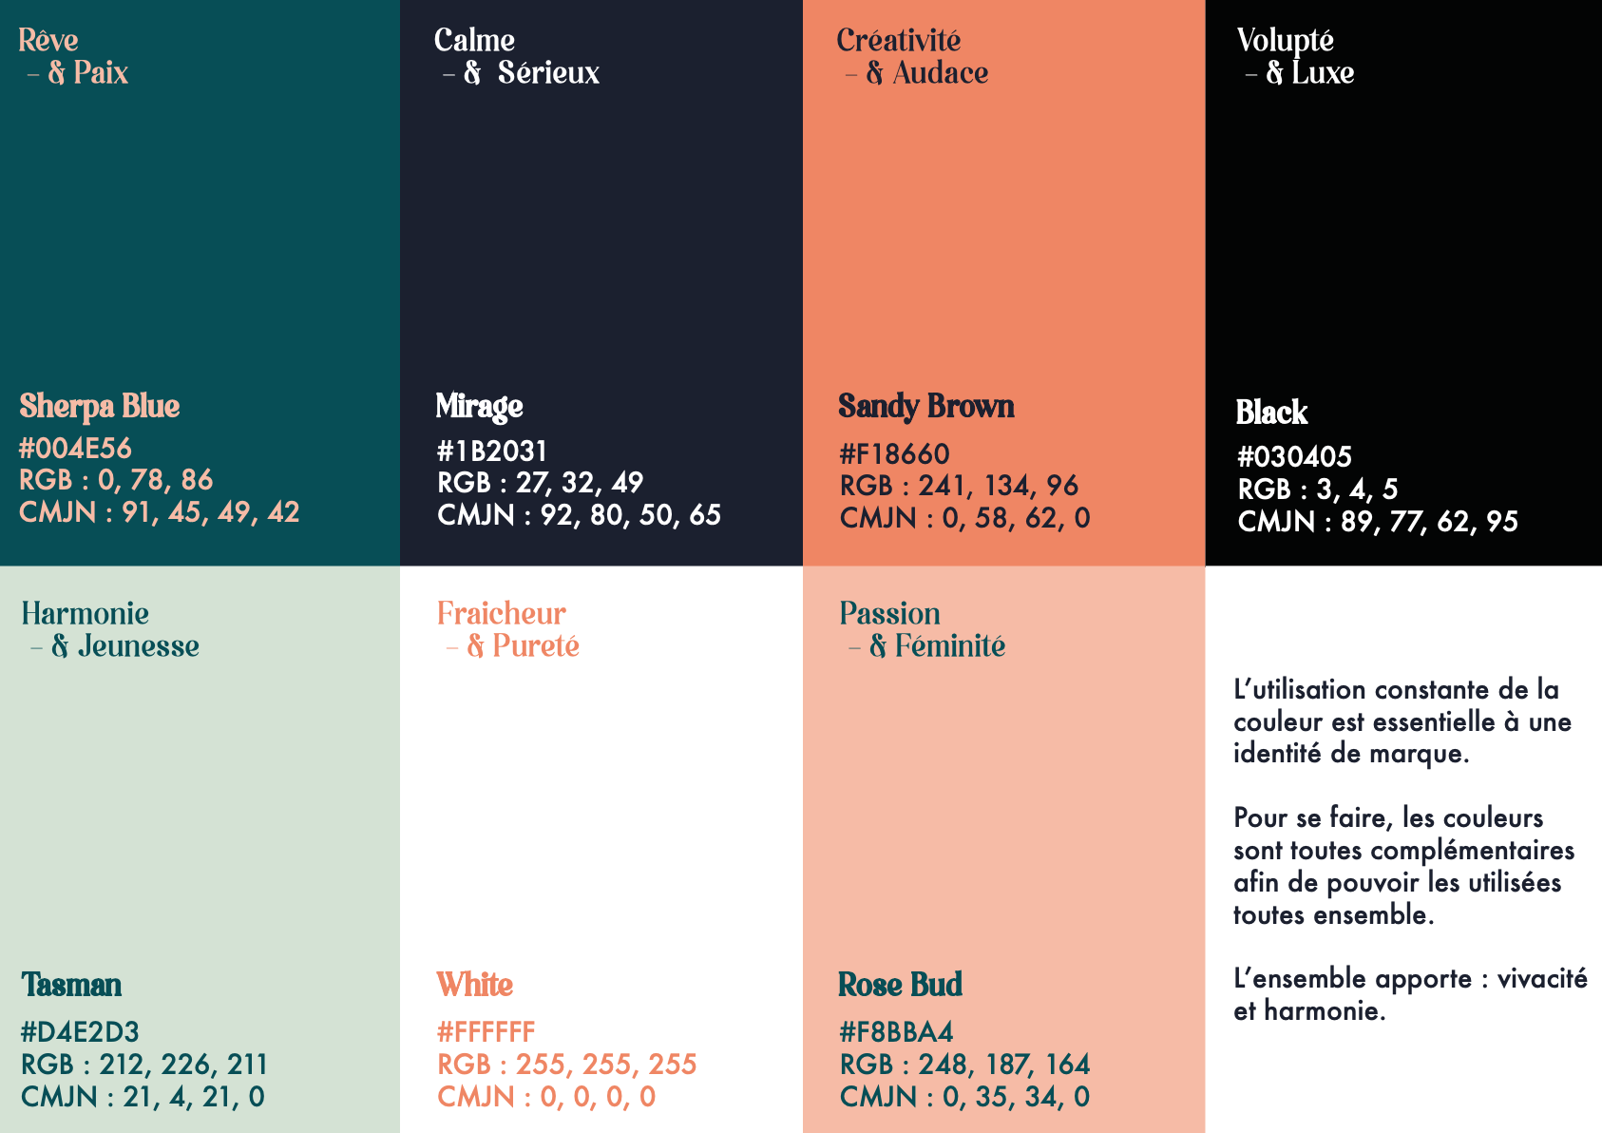

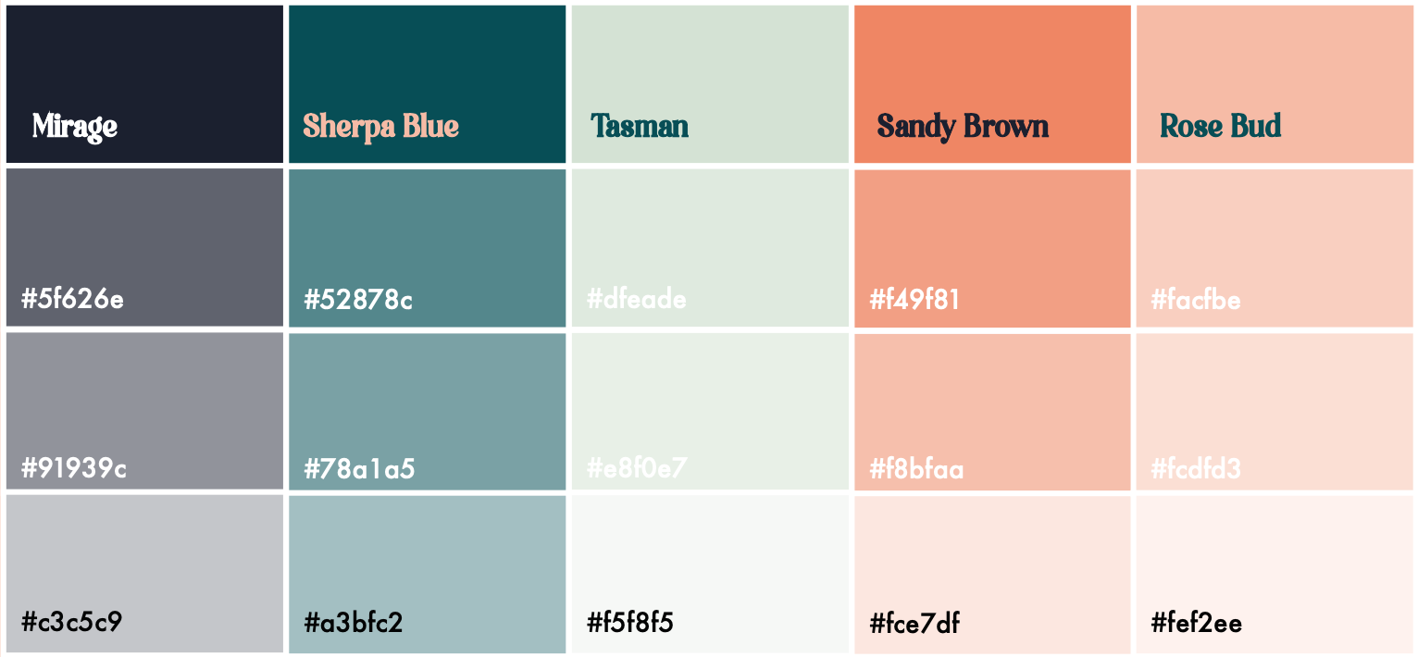

Le nom des Polices Utilisées : (Dispo sur adobefont)

* Tangier
* Mastro